关于做好2019级本科学生2020-2021学年第1期
《大学体育》课程选项工作的通知

各教学院、各位同学：
根据学校教学安排，2020-2021学年第1期2019级本科学生的大学体育课及俱乐部网上选项，将于2020年7月6 日—9 日进行。为保证选项工作的顺利进行，现将选项有关事宜通知如下：
一、选项对象
2019级本科专业学生（体育教育、舞蹈学专业除外）。
二、选项时间
第一轮选项时间：7月6日9:00—7日24:00；
第二轮选项时间：7月8日11:00—9日12:00。
三、组织保障
请各教学院高度重视大学体育课选项工作，加强对学生的宣传和管理，组织2019级学生认真学习本通知内容，使学生明确自己学院选项的时间段、要求、方法和注意事项等，确保在规定时间内完成运动项目的选择。
四、运动项目及俱乐部设置
本次选课设置了课程（项目）与俱乐部两种形式。每一名同学可根据自己爱好及身体情况选择课程或俱乐部项目。须提醒的是，俱乐部的考核内容与方式、难度与课程有较大区别。凡选择进入俱乐部的同学须具有较高运动技能基础。
五、选项程序
校园网→教学管理系统→输入学号、密码及验证码→网上选课→选体育课→查看课程相关信息→进行课程或俱乐部选项→确认。详细操作请参阅“大学体育课程网上选项指南”（见附件1）。
六、行课安排
2019级学生网上选择的体育项目或俱乐部项目，自2020年秋期第1周开始行课，详细行课安排待网上选项结束后再行通知。
七、注意事项
1.2019级本科学生必须选择一个运动项目，凡选择俱乐部，在第一次课时由俱乐部教师组织进行考查学生该运动技能基础，未达要求的，统一安排到一般运动项目课程学习。
2.第一轮选项为正选，选项人数未达到开班基数（40人）的项目班取消开班。未选和选择了取消开班项目的学生进行第二轮选项，在两轮选项后仍不能正常开班的，由体育与健康科学学院大学体育教研部负责安排至其它容量有剩余的项目进行学习。没有参加选项的学生，推迟一年补选运动项目。
3.网球项目与羽毛球项目学生自带班拍与球上课。
4.选项时，不能请他人或代他人选项，若因请（代）他人选项而造成不良后果由学生本人承担。
5.选项中若遇到问题请及时与体育与健康科学学院办公室李老师（弘毅体育馆210，72793506）、大学体育教研部主任张老师（弘毅体育馆203，13594575906）联系。
特此通知

附件：1.大学体育课程网上选项指南
2.2019级大学体育课程时间安排表

教务处 体育与健康科学学院
2020年7月3日

附件1：

大学体育课程网上选课指南
一、登录系统
1. 打开浏览器，从教务处网站（http://jwc.yznu.cn）上进入“教学管理信息系统”,也可以从智慧校园服务大厅进入教务系统。
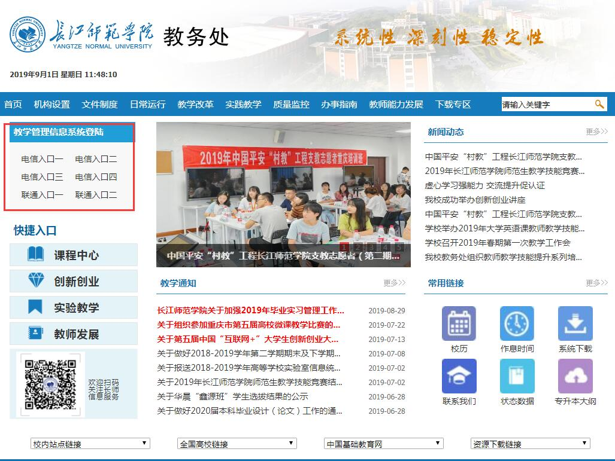
2. 在用户登录界面输入学号、密码、验证码，选择“学生”角色，点击“登录”按钮。
注：密码默认为身份证号。
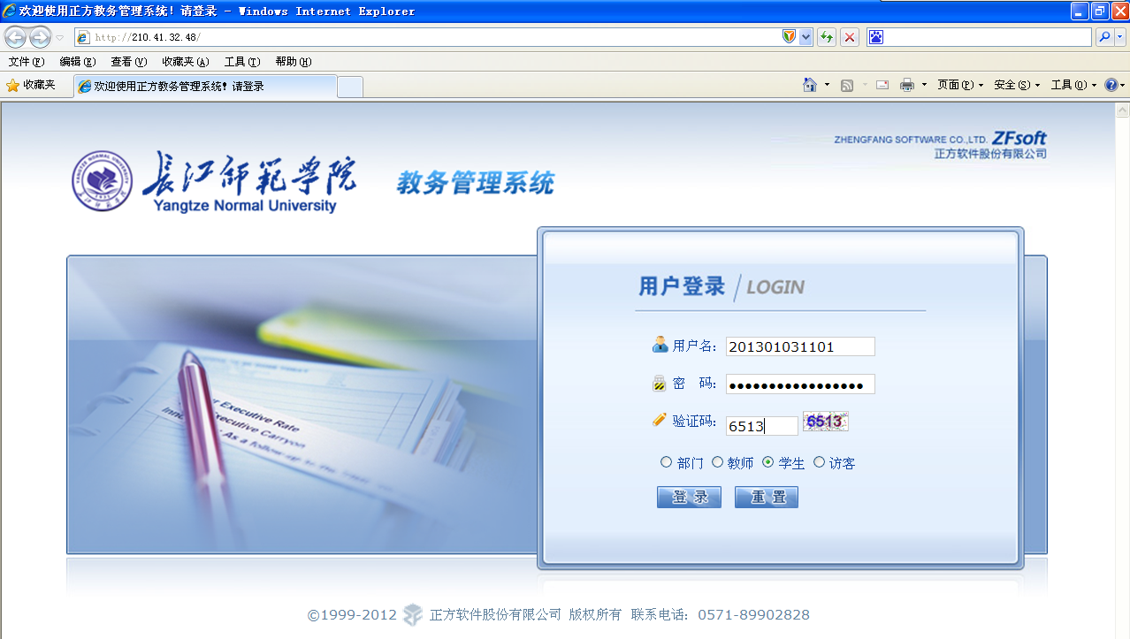
输入学号、密码，验证码

二.学生选课
1. 点击“网上选课”->“选体育课”进入选课系统。
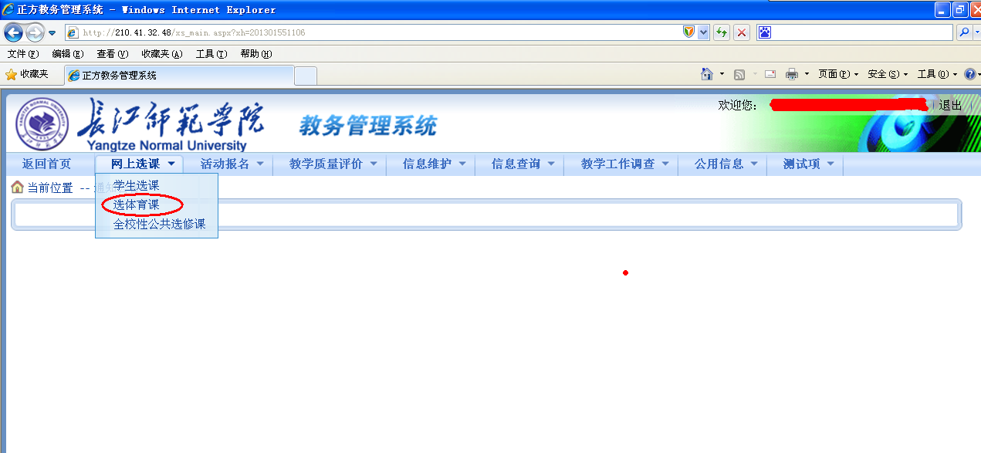
2. 在系统左侧选择相应的体育课程，此时在右侧即会出现该门课程的所有开课教师、上课时间、上课地点、限选人数、已选人数、面向对象等信息，请根据本人所在学院、年级对应在右侧窗口中选择课程。
3. 选择“否 预定教材”，然后点击“选定课程”，此时已选课程信息中即会出现选择的课程，如确认无误可点击下方的“提交”按钮，如有误请点击“删除”按钮重新选择。
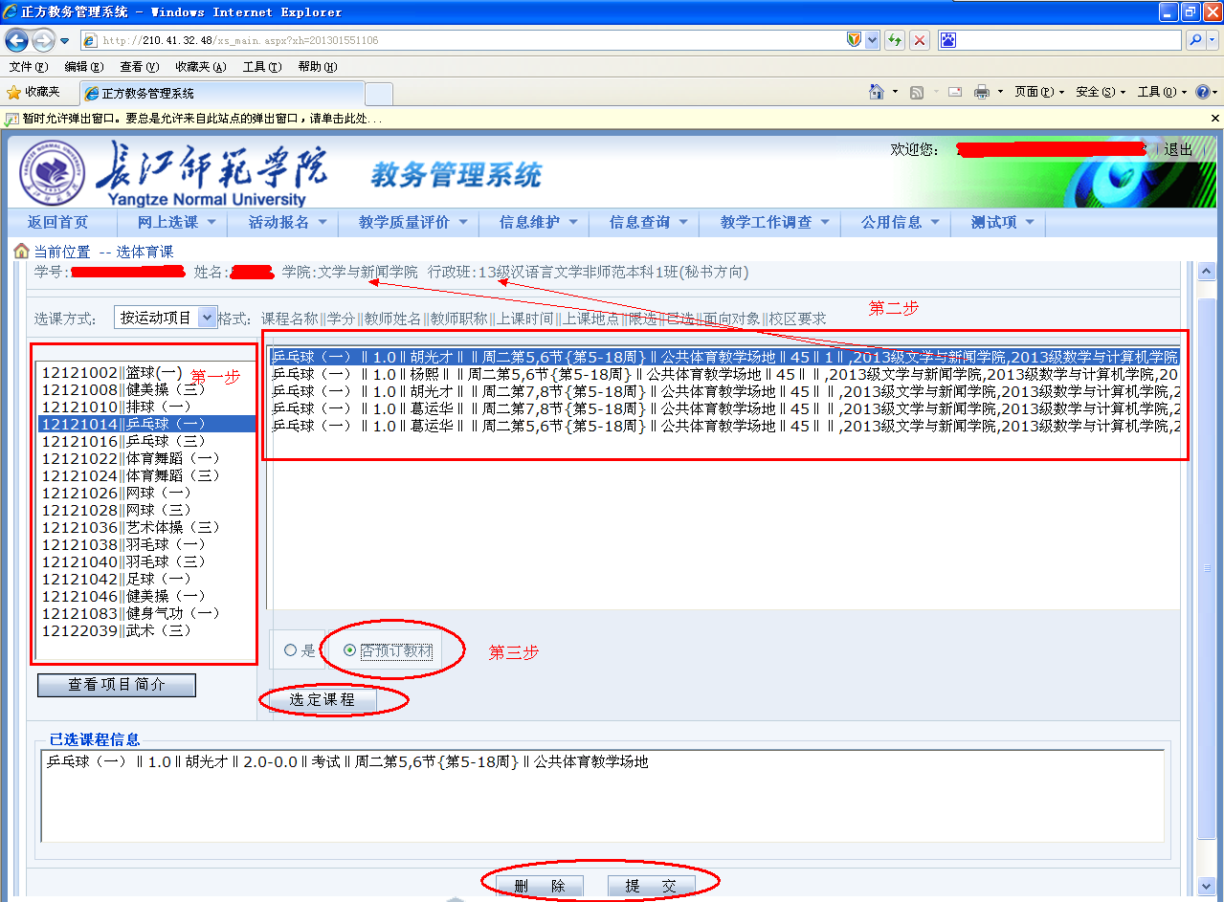
4. 如果选课成功可点击“网上选课”->“学生选课”进行查看，如果没有查看到自己的选课则选课未成功，需重新选课。如提交后发现有误也可以在这里点击“退选”按钮进行退选，退选成功后请重新选课。
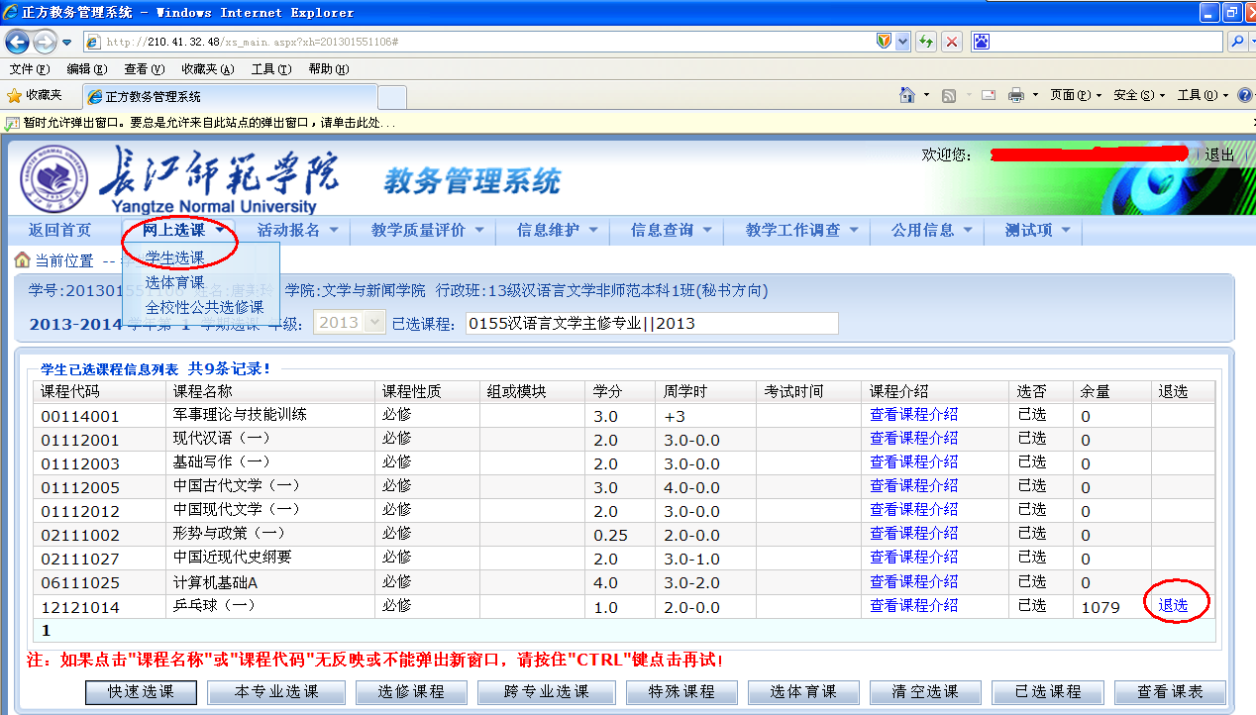

(另注：使用完毕后请不要忘记关闭所有开启的窗口，以防他人进入，造成不良后果！)
附件2:
2019级大学体育课程时间安排表

学院 | 人数 | 上课时间
文学院 | 283 | 周一第3、4
传媒学院 | 253
大数据与智能工程学院 | 425 | 周一第5、6、7、8节
财经学院 | 250
教师教育学院 | 275
绿色智慧环境学院 | 108
外国语学院 | 280
音乐学院 | 273
政治与历史学院 | 279
化学化工学院 | 262 | 周二第3、4
美术学院 | 292
现代农业与生物工程学院 | 384 | 周二第5、6、7、8节
机器人工程学院 | 224
材料科学与工程学院 | 215
土木建筑工程学院 | 191
数学与统计学院 | 312
电子信息工程学院 | 429
管理学院 | 257

